Je classe les animaux… en 2 parties : mollusque bivalve.
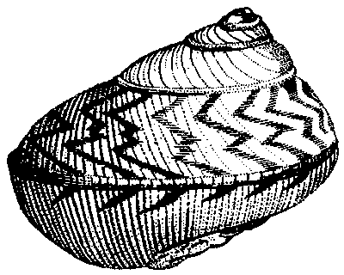
mou et protégé
Départ : L’animal par une coquille. Sa coquille est … en 1 seule partie : mollusque
gastéropode.

a une colonne vertébrale n’a pas de colonne vertébrale. Son corps est formé d’anneaux : annélide.
et des os. C’est un invertébré.
C’est un vertébré.
Sa peau est L’animal
mou et n’a pas Son corps n’est pas formé
n’a ni droite a un côté droit n’a pas de coquille. d’anneaux, la bouche est recouverte nue, ni gauche, et un côté gauche. entourée de tentacules
- d’écailles, amphibien. il est en forme portant des ventouses :
- de plumes, de roue. Son corps est... mollusque céphalopode.
- de poils.
Son corps est recouvert… Son corps est…
mou, des tentacules entourent enfermé dans une carapace
sa bouche : cœlentéré. plus ou moins dure et porte l’animal a …
des pattes articulées.
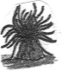
de poils : de plumes : d’écailles.
mammifère. oiseau.
Ses écailles
3 paires 4 paires
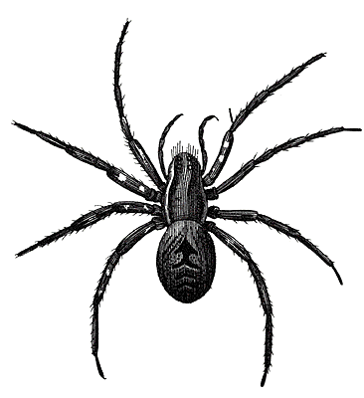
Son corps est rugueux et de pattes : de pattes
souvent recouvert d’écailles : insecte. araignée.
échinoderme.

peuvent être sont soudées
enlevées une à une. les unes aux autres.
5 paires de pattes et de nombreuses
poisson. reptile. 2 paires d’antennes sur paires de pattes :
la tête : crustacé. Mille-pattes.
